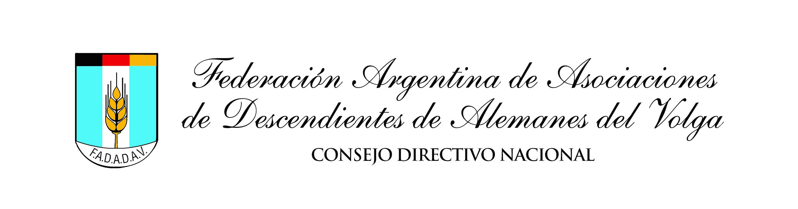
SEÑORES INTEGRANTES DE LAS COMUNIDADES DE HABLA ALEMANA EN AMERICA LATINA (C.A.A.L.)

Es un honor estar presente en este encuentro de Comunidades de habla Alemana de América Latina.
Hablar de América Latina, es hablar de su gente y de sus instituciones representadas hoy en este evento.
Les hablo como Presidente de la Federación Argentina de Asociaciones de Descendientes de Alemanes del Volga.
Los Alemanes del Volga llegaron a la Argentina a fines del Siglo XIX , años 1877/1878. Los primeros tiempos fueron difíciles pues tuvieron que salir de Rusia atento que los Zares comenzaron a imponer lo que en la práctica sería “la política de rusificación”, esa política consistía en suprimir los privilegios y terminar con la independencia interna, tanto cultural, jurídica y religiosa de la cual habían gozado los Alemanes del Volga. No nos olvidemos que la región del Volga fue el granero de Rusia. Como consecuencia de esta persecución comenzó el proceso de emigración hacia otros países, preferentemente hacia América: Estados Unidos, Canadá, Brasil y Argentina. Si se quedaban sería atacada su propia y más íntima esencia: su calidad de Alemanes, dejar su idioma, su religión, su educación y su libertad, esto los llevó a buscar nuevos horizontes que prometieran un futuro de paz, trabajo y bienestar.
Los que llegaron a la Argentina, gracias a la intervención del Presidente Nicolás Avellaneda, se instalaron en distintas provincias: Buenos Aires, Entre Ríos, La Pampa, Chaco y Misiones entre otras.
La Argentina era la tierra prometida!!!

Aquí encontraron su nuevo horizonte y ante las amplias llanuras y valles fértiles comienzan a fundarse las Aldeas y Colonias en todo el país.
Situación Institucional:

En el año 1975 se constituye la Asociación Argentina de Descendientes de Alemanes del Volga ( A.A.D.A.V.), con personería jurídica y estatuto propio.
Con este marco jurídico en marcha todas las Aldeas y Colonias se transforman en Filiales, eligen a sus autoridades para luego integrarse como socios de la A.A.D.A.V.
La A.A.D.A.V pasó a ser una institución muy importante a nivel Nacional e Internacional, participó en todos los encuentros organizados por la C.A.A.L en distintos países de América Latina, uno de esos encuentros se hizo en Paraná – Entre Ríos.
También participó con ponencias y videos en congresos y convenciones de Alemanes del Volga en Alemania y Estados Unidos.
Participamos y adherimos todos los años a los Actos por la Unificación Alemana, también somos convocados por la Secretaría de Migraciones y de Relaciones Institucionales a nivel nacional.
La A.A.D.A.V. periódicamente organiza Congresos en distintas filiales al que concurren los asociados y hacen sus ponencias sobre las actividades que realizan en sus Aldeas. Las actividades son múltiples: enseñanza del idioma alemán, formación de grupos de baile de danzas típicas, talleres varios, jardines maternales, brillantes museos, programas de Radio, TV a las que se suman fiestas típicas que son un ícono de nuestra identidad.
En el año 2013 se crea en la Argentina la FEDERACIÓN DE ASOCIACIONES DE DESCENDIENTES DE ALEMANES DEL VOLGA, con personería jurídica propia.
Dicha Federación era un proyecto solicitado por nuestras filiales asociadas, hoy las mismas se han constituido en Asociaciones, que constituyen el corazón de la Federación. Esa transformación les dio mayor jerarquía y responsabilidad en sus actividades y en la administración de sus bienes. Seguimos recibiendo interés de muchas Asociaciones por incorporarse a la Federación sólo deben tener su situación jurídica en orden. Las puertas siempre están abiertas.
La Federación sigue con todos los lineamientos que venía haciendo la A.A.D.A.V.
Quiero recordar especialmente a la Señora Isabel kessler, a quien muchos de ustedes conocen, ella ha dedicado muchos años de trabajo a favor de los Alemanes del Volga, gran gestora de encuentros, su accionar es reconocido en todos los ambientes nacionales e internacionales.
En el mes de octubre de 2018 se realizará la Séptima Misión al Volga, una visita a la cuna de nuestros ancestros en Rusia, el viaje es auspiciado por la F.A.D.A.D.A.V.
Todos los años la Institución hace importantes donaciones a pobladores de Pampa Bolsa - Provincia del Chaco - especialmente abrigo y alimentos.
La Federación de Asociaciones de Descendientes de Alemanes del Volga, dejó de ser socia de la F.A.A.G. en virtud de su nueva situación jurídica, eso no quita que sigamos trabajando juntos en proyectos culturales y otros.
Muchos Descendientes de Alemanes del Volga en la Argentina han sido grandes generadores de trabajo, nuestras instituciones son reconocidas por los municipios, gobiernos provinciales y estamentos del Estado Nacional, el aporte al desarrollo de la agricultura y ganadería, creación de importantes fábricas, excelentes profesionales de todas las disciplinas aportan su esfuerzo día a día al país, con verdadero orgullo de ser argentinos.
La Argentina hace 140 años abrió las puertas a nuestros abuelos para que pudieran desarrollar sus actividades: formar familias, educar a sus hijos, ejercer sus cultos libremente y hoy sus descendientes mantenemos su legado.

Esta es nuestra Patria, sin olvidar nuestras raíces e identidad.

Quiero destacar dentro del marco Institucional la labor hecha por numerosos escritores sobre la vida de los Alemanes del Volga en la Argentina y América Latina, en dichos libros encontraremos ricas historias y vivencias de nuestra gente.

En las redes sociales se pueden obtener todos los contenidos.
Agradezco y felicito a la Fundación Wachnitz por la organización de este encuentro y la invitación que nos cursara para asistir al mismo.
Muchas gracias.
Mariano Baimler
Presidente – F.A.D.A.D.A.V.

